Наставни листић

- Реши ребус

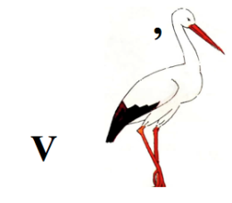 __ __ __ __

- Вода нема сталан облик. Она заузима облик __________________________________.

- Заокружи тачан одговор. Слободна површина воде је:
а) површина испод воде
б) површина воде која је у додиру са ваздухом
в) површина изнад воде
г) површина воде која је у додиру са судом

- Вода коjа тече обилази препреке на коjе наиђе. На слици обоj плавом боjом воду, а сивом препреке на коjе jе наишла.
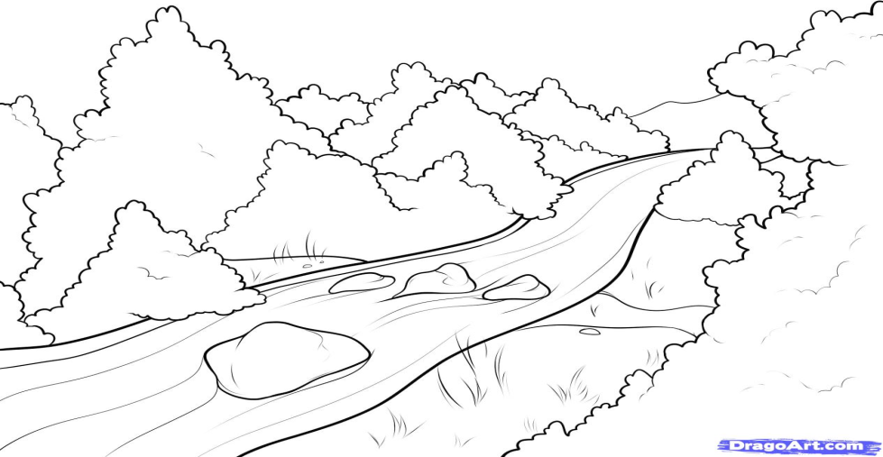

- Учио/ла си да вода из флаше тече брже када jе флаша више нагнута. Погледаj ове две слике и размисли на коjоj jе приказана вода коjа брже тече.

а) 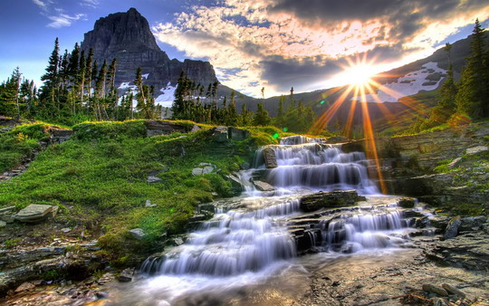 б) 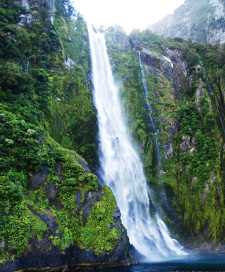

Објасни зашто: __________________________________________________________________________________________________________________________________________________________________

- Вода заузима облик суда у коме се налази. Од чега зависи облик воде у природи? Jезера, реке... _________________________________________________________________________________
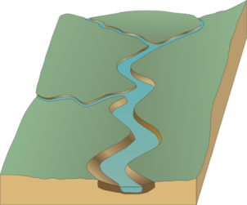 река 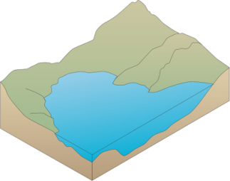 језеро

